26 декабря в Государственном бюджетном образовательном учреждение города Севастополя «Средняя общеобразовательная школа №23 имени Б.А.Кучера» прошло заседание Комитета Севастопольского Профессионального союза работников народного образования и науки Российской Федерации.

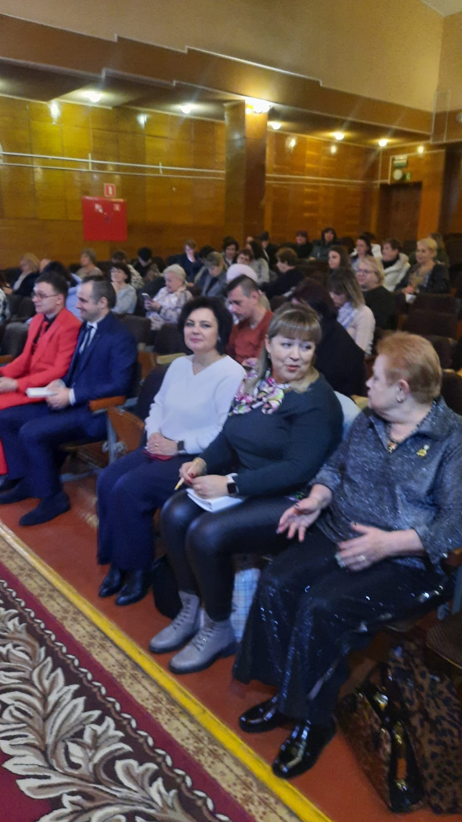

Председатель городской организации Вера Белая осветила вопросы прав и гарантий деятельности профсоюзных организаций, принятых в новом Отраслевом соглашении.
Ещё одним важным вопросом стало обсуждение изменений, связанных с аттестацией педагогических работников.

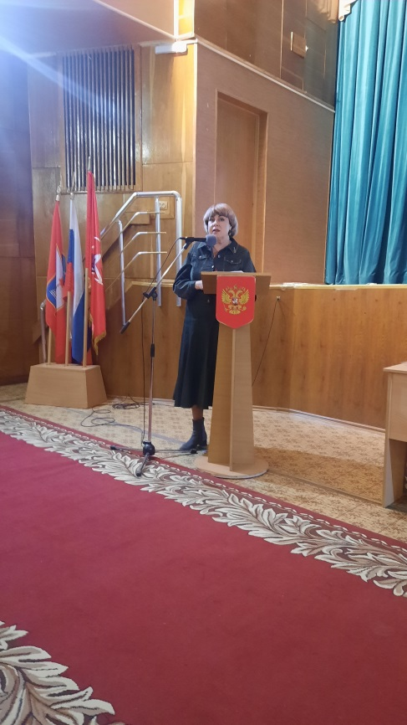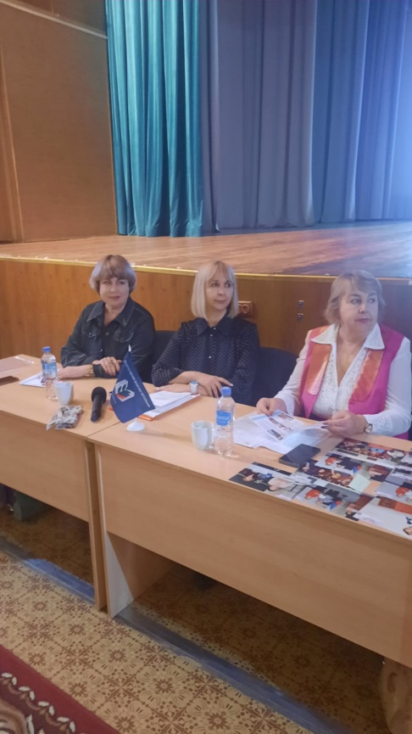

Хорошую новость сообщила заместитель начальника отдела организации назначения и перерасчёта пенсий Ирина Орлова. В Правительстве принято решение не принимать во внимание педагогическую нагрузку при начислении пенсий педагогам сельских образовательных учреждений.
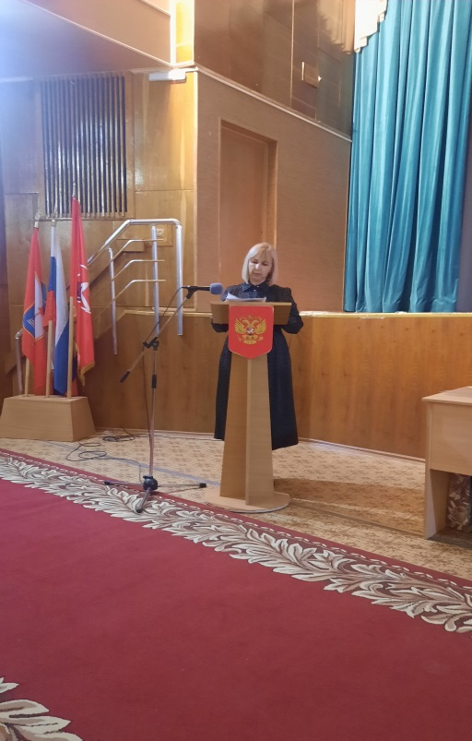

С проектом вебинара "Безопасное поведение в интернете" участников заседания ознакомил педагог дополнительного образования ГБОУ ДО "Кванториум" Александр Юрко.
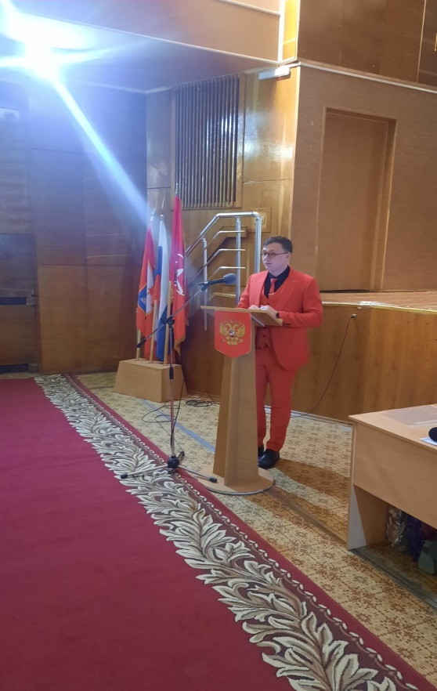

Проведение вебинара запланировано на первое полугодие 2025 года, основной целью программы является профилактика интернет-рисков в жизнедеятельности педагогических работников. Отраслевом соглашении.


